Дәріс 1. Ғарыш аппараттарының энергиямен жабдықтау жүйелеріне кіріспе: ғарыштық миссиялардағы энергиямен жабдықтау жүйелерінің маңызы мен рөлі.

Энергиямен жабдықтау жүйелері – кез келген ғарыш аппаратының ең негізгі әрі міндетті жүйелерінің бірі болып саналады. Себебі ғарыш кеңістігінде тұрақты, сенімді және ұзақ мерзімді энергия көзі болмаса, аппараттың жұмыс істеуі мүмкін емес. Энергия – бұл барлық ішкі жүйелерді қозғалысқа келтіретін қуат, ол болмаса байланыс та, бақылау да, өлшеу де, тіпті жылу реттеу жүйесі де жұмыс істемейді.
Ғарыш аппараттары Жермен байланыста болса да, ғарыш кеңістігінің қатал жағдайында толығымен автономды жұмыс істеуге мәжбүр. Сондықтан оларға энергияны жерден беру мүмкін емес, барлық қуат көздері аппараттың өзінде немесе жақын маңда орналасуы керек. Бұл мәселені шешу үшін арнайы энергиямен жабдықтау жүйесі – ЭЖЖ жасақталады.
Ғарыш аппараттарында ең жиі қолданылатын энергия көзі – бұл күн батареялары. Олар Күн сәулесін тікелей электр энергиясына түрлендіреді және орбитадағы аппараттар үшін экологиялық, тиімді, ұзақмерзімді шешім болып табылады. Күн батареяларының тиімділігі жоғары, бірақ олар тек күн сәулесі түскен жағдайда ғана жұмыс істей алады. Күн батареясы жұмыс істемейтін жағдайларда, мысалы Жердің көлеңкесіне түскенде немесе Күн уақытша көрінбейтін кезде, ғарыш аппараты аккумуляторлық батареялар арқылы қоректенеді. Бұл батареялар күн батареясы жұмыс істеп тұрған кезде зарядталып, кейін аппаратқа энергия беріп отырады.

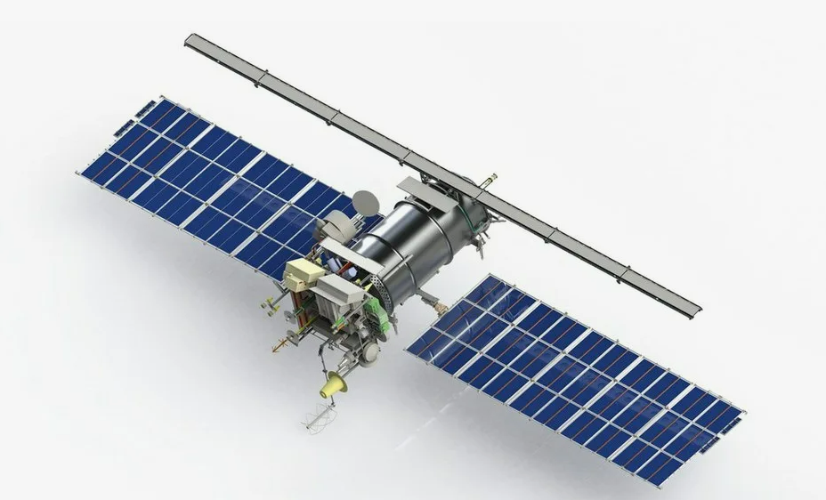
Сурет 1. Метеор ғарыш аппараты

Аккумуляторлар әдетте литий-ионды немесе никель-кобальт, кейде никель-кадмий негізінде жасалады. Олар ғарышқа бейімделген, радиация мен температура айырмашылықтарына төтеп бере алатын материалдардан тұрады. Батареяның қызмет ету мерзімі – аппараттың миссия ұзақтығына тікелей әсер етеді. Кей жағдайларда, әсіресе Күннен алыс жатқан ғаламшарларға ұшқанда немесе ұзақ уақыттық миссияларда радиоизотоптық термоэлектр генераторлар (РТГ) қолданылады. Олар ядролық ыдырау процесінен пайда болған жылуды электр энергиясына айналдырып, ондаған жыл бойы энергиямен қамтамасыз ете алады.
Ғарыш аппараттарында ЭЖЖ тек энергия өндірумен ғана емес, сонымен қатар оны басқарумен, үлестірумен, сақтаумен және тұрақтандырумен де айналысады. Бұл – күрделі инженерлік жүйе, ол әртүрлі режимде жұмыс істейтін жүктемелерді бір уақытта қамтамасыз етуі тиіс. Аппараттың орбиталық параметрлері, яғни қай биіктікте, қандай беткеймен ұшатыны ЭЖЖ жұмысына тікелей әсер етеді. Төмен орбиталарда күн мен көлеңке ауысымы жиі болады, ал геостационарлық орбиталарда аппарат Күн сәулесін ұзақ уақыт бойы үздіксіз қабылдай алады.
ЭЖЖ құрамына күн батареялары мен аккумуляторлардан басқа қуат тарату құрылғылары, зарядты басқару жүйелері, тұрақтандырғыштар, релелік коммутаторлар, кернеу түрлендіргіштер кіреді. Бұл жүйелер энергияны қажетті кернеу мен токпен қажетті тұтынушыға дәл жеткізуді қамтамасыз етеді.
Энергиямен жабдықтау жүйесі миссия мақсатына байланысты жобаланады. Мысалы, байланыс аппаратына үлкен әрі тұрақты қуат қажет, ал ғылыми немесе зерттеу аппараттарына қысқа уақытта жоғары қуат беру мүмкіндігі қажет болуы мүмкін. Кейбір спутниктер «ұйқы» режимінде ұзақ тұрып, тек нақты бір уақытта ғана белсенді болады. Ғарыштық аппараттарда артық қуатты ысырап етпеу өте маңызды. Өйткені, энергия шектеулі ресурс болғандықтан, оны дұрыс жоспарлап, балансын есептеп, ең тиімді уақытта ғана тұтыну – ЭЖЖ жобалау кезіндегі басты принциптердің бірі.
Энергияны басқару модулі күн батареялары мен аккумуляторлар арасында ауысуды автоматты түрде орындайды. Мысалы, аппарат көлеңкеге түскен сәтте аккумулятор қосылады, ал Күн сәулесі қайта түскенде күн батареясы іске қосылып, аккумулятор зарядтала бастайды. ЭЖЖ-ның сенімді жұмыс істеуі үшін ол міндетті түрде бірнеше рет резервтелуі тиіс. Яғни, бір батарея істен шықса, екіншісі жұмысын жалғастыруы керек. Бұл ереже әсіресе адам қатысатын миссияларда немесе ұзақмерзімді спутниктерде қатаң сақталады.
Энергиямен жабдықтау жүйелерінің тиімділігін анықтайтын басты фактор – пайдалы әрекет коэффициенті. Яғни, Күн сәулесінің қанша пайызы нақты электр энергиясына айналып, аппараттың жүйелеріне жұмсалады. Бұл көрсеткіш әдетте 20–30% аралығында. Көптеген заманауи спутниктерде энергия тиімділігін арттыру мақсатында екіжақты күн батареялары, интеллектуалды зарядтау алгоритмдері, жылу компенсация жүйелері және қуатты реттеу микроконтроллерлері қолданылады.
ЭЖЖ жобалау барысында міндетті түрде орбитадағы күн мен көлеңке кезеңдерінің ұзақтығы, аппараттың энергия тұтыну профилі, термиялық жүктеме және миссия ұзақтығы сияқты факторлар ескеріледі. Бұл мәліметтерсіз жүйені сенімді жасау мүмкін емес. Жер бетінде ЭЖЖ көптеген сынақтардан өтеді: вакуумдық камерада, радиациялық ортада, температура айырмашылықтарымен, ұзақ мерзімді заряд-разряд циклдерімен. Бұл сынақтар аппараттың ғарышта қауіпсіз жұмыс істеуін қамтамасыз ету үшін қажет. Көп жағдайда аппараттың жалпы массасының 15–20%-ы энергиямен жабдықтау жүйесіне тиесілі болады. Бұл жүйенің жобасын оңтайландыру – бүкіл спутниктің экономикалық және техникалық тиімділігіне әсер етеді.
Қазіргі таңда энергиямен жабдықтау жүйелері тек қуат көзі ретінде емес, сонымен бірге ақылды басқару жүйесі ретінде қарастырылады. Олар энергияны тек таратып қоймай, тұтынуды қадағалап, тиімділікті арттыру үшін бейімделген шешімдер қабылдай алады. Қорытындылай келе, ЭЖЖ – ғарыш аппаратының барлық жүйелерін жұмысқа қосатын, тұрақты ұстап тұратын және оның тиімділігін анықтайтын шешуші инженерлік платформа. Энергиямен жабдықтау мәселесін дұрыс шешпейінше, кез келген ғарыш миссиясы сәтті аяқталмайды.

Өзін-өзі тексеруге арналған сұрақ:
1. Энергиямен жабдықтау жүйесінің негізгі міндеттері мен функцияларын сипаттаңыз.
2. Күн батареялары қай кезде жеткіліксіз болады және оларды қандай құрылғы алмастырады?
3. Геостационарлық және төмен орбиталардағы ЭЖЖ жұмысы несімен ерекшеленеді?
4. Аккумуляторлар қандай жағдайда және қалай жұмыс істейді?
5. Ғарыш аппаратындағы энергия балансы дегеніміз не және ол қалай есептеледі?

